Исследовательская работа на тему: «Волшебное электричество»
Выполнил: Кожемякин Никита
Руководитель: Гвоздева Н.В.
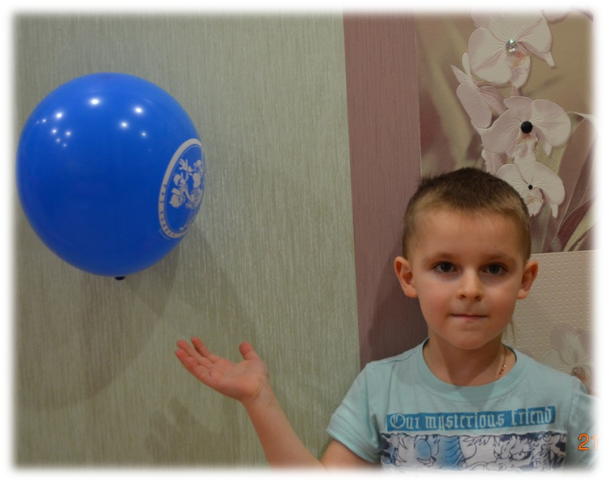
Здравствуйте, меня зовут Никита Кожемякин.
Однажды, когда я снимал зимнюю шапку, я услышал какой-то треск. Что такое? Мама сказала, что это пощелкивает электричество. Я немного испугался, но мама успокоила меня – это неопасное электричество. Тогда я решил узнать, действительно ли бывает неопасное электричество и где оно живёт?
Я уже знаю, что все электроприборы работают от электричества, которое поступает к ним по проводам. И это электричество очень опасно. Поэтому я могу предположить, что электричество бывает только опасным и живёт оно в проводах.
Когда я сказал об этом маме, то она показала мне мою любимую электрическую игрушку. Это был робот. Он не работал, потому, что в нём не было батареек, но как только вставили батарейки, он заработал. И тут я понял, что в батарейках тоже есть электричество. Дальше моя старшая сестра Вика помогла провести несколько опытов.

- Мы надули воздушный шарик, я потёр его о шерстяной шарфик, а сестра о свои волосы. И шарик смог приклеиться к стене.
- Дальше Вика предложила сделать обычные расчёски волшебными. Для этого мы порвали бумагу на мелкие кусочки, поднесли расчёску – ничего не произошло. Затем потёрли расчёску о шерстяной шарфик, и о чудо – бумага притянулась к расчёски.
- Ещё мы провели опыт с водой. Открыли водопроводный кран таким образом, чтобы струя воды была очень тонкой. Потёрли воздушный шарик о шерстяной свитер и поднесли его к струйке воды. Струя воды отклонилась в сторону шарика.
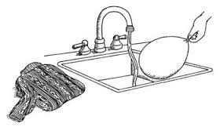
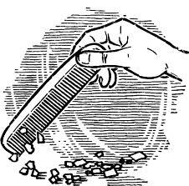
Конечно, я не до конца верил, что это происходит из-за электричества. Может это какая-то невиданная сила? Тогда папа показал книги и рассказал об электричестве много интересного.
Оказывается, электричество похоже на множество маленьких сердитых пчелок, которые бегают по проводам и заставляют приборы работать. Увидеть их невозможно, не стоит и пытаться. Игры с током опасны.
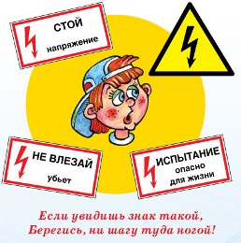
Эти знаки предупреждают об опасности. Их нужно знать взрослым и детям и не приближаться к тем местам, где висят эти знаки.
Ещё я узнал, что все предметы состоят из маленьких частичек. Они бывают положительные и отрицательные. Когда этих частиц одинаково, предмет называют незаряженным. Но есть предметы, которые очень легко теряют свои отрицательные частицы, например, волосы или шерсть. Если потереть шарик или расческу о такой предмет, то отрицательные частицы перейдут на шарик. Когда мы поднесём шарик к другим предметам, эти отрицательные частички притянут шарик к предмету. Я понял, что электрический заряд накапливается в различных предметах и может передаваться от одного материала к другому. Когда их накапливается много – получается электрический ток.
Я решил узнать у ребят с группы «Бывает, ли неопасное электричество?». Все ребята ответили «нет». Тогда мы с Натальей Владимировной показали ребятам несколько опытов:
- Опыт с шариком. Когда мы натирали шарик о шерстяную варежку, то варежка отдала часть своих отрицательных частиц, и шарик стал наэлектризованным. Это доказывает, что электричество «живёт» в одежде.
- Опыт с бумагой. В наших волосах живет электричество, мы его поймали, когда стали расчёсывать волосы пластмассовой расчёской, он стал электрическим, поэтому притянул к себе кусочки бумаги. Доказали, что электричество «живёт» в волосах.
- В батарейках тоже живёт неопасное электричество.
- Опыт с водой. Отрицательные частицы с шерстяного свитера при трении перешли на шарик и придали ему отрицательный заряд. Этот заряд притягивает к себе положительные частицы, которые находятся в воде. Значит, в воде тоже есть электричество.
Во время изучения темы, я понял, что моя гипотеза была неверна. Теперь я знаю, что электричество бывает неопасным, и живёт оно во многих предметах.
В ходе исследования у меня возникла идея - создать книжечку-сборник опытов, которые я провёл.
Спасибо за внимание!

